Belvedere di Tezze sul Brenta, 20/06/2012  Documentazione Rif. 7404/12 FF | Spettabile  OSRA LAZIO  VEDISE

Rif. 001 – Nuovo Wizard di creazione/evasione documenti.

Creata una nuova voce di menu Documenti → Tutti i Documenti → Avvio proc. Import da Term.
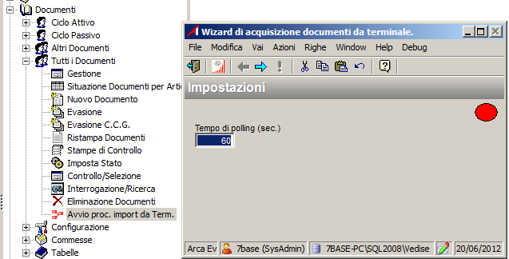

La procedura lancia un Wizard che permette di acquisire i dati che un terminale portatile deposita in tre tabelle temporanee sul server : xDOTesTerm, xDORigTerm, xDOSpesaTerm.
La procedura controlla periodicamente la presenza dei files nelle tabelle.
Nella prima pagina è possibile impostare il tempo di polling, ovvero il lasso di tempo (in secondi) che intercorrerà tra un controllo e l’altro ( il tempo di polling deve essere > 0).
Il cerchio rosso indica che la procedura non è ancora stata avviata.

Nella seconda pagina, per mezzo del classico pulsante ! è possibile avviare la procedura.
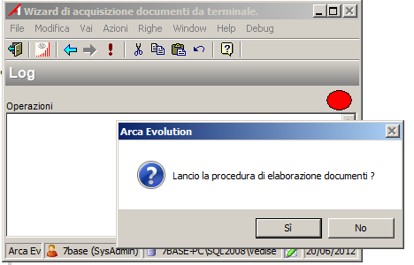

Una volta avviata la procedura il cerchio in verde ne segnala l’accensione e il log comincia a riempirsi delle operazioni effettuate.
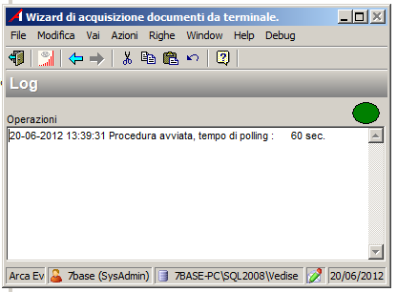

Segnalando in alto le ultime operazioni .
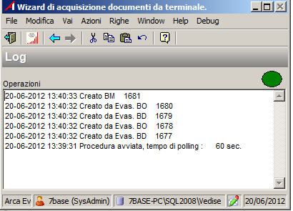

È possibile, durante l’uso, modificare il tempo di polling, tornando nella prima pagina e cambiandone il valore mentre la procedura è attiva.
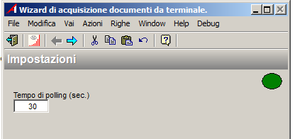

Il cambio del tempo di polling sarà eseguito alla successiva scadenza e la modifica verrà segnalata nella finestra di log.

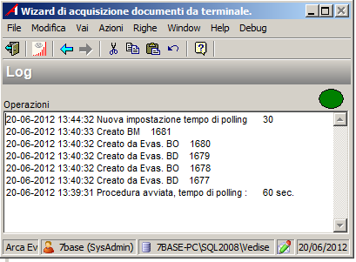

Non appena saranno disponibili altri documenti nelle tabelle temporanee, saranno Creati/Evasi .
Per spegnere la procedura, basta chiudere la form dal pulsante previa conferma
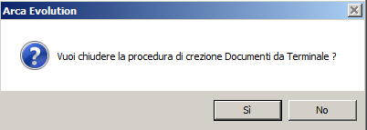

Questa la struttura delle tre tabelle personalizzate popolate dal terminale.

xDOTesTerm : Teste documenti da creare/evadere .
CREATE TABLE xDoTesTerm (
xId_DoTesTerm int Identity(1,1) Not Null,
Cd_CF char(7) Null,
Id_DoTes int Not Null,
Cd_Do char(3) Not Null,
DataDoc smalldatetime Not Null,
Cd_Agente_1 char(3) Null,
Cd_Agente_2 char(3) Null,
Cd_CFDest char(3) Null,
Colli int Null
CONSTRAINT DF_xDoTesTerm_Colli DEFAULT ((0)),
PesoLordo numeric(18,8) Null,
PesoNetto numeric(18,8) Null,
VolumeTotale numeric(18,8) Null,
xElaborabile bit Null
CONSTRAINT DF_xDoTesTerm_xElaborabile DEFAULT ((0)),
xElaborato bit Null
CONSTRAINT DF_xDoTesTerm_xElaborato DEFAULT ((0)),
xInElaborazione bit Null
CONSTRAINT DF_xDoTesTerm_xInElaborazione DEFAULT ((0)),
NotePiede text Null,
xIDOperatore varchar(50) Null,
xIDPalmare varchar(50) Null,
xDataCreazione datetime Not Null
CONSTRAINT DF_xDoTesTerm_xDataCreazione DEFAULT (getdate()),
xDataModifica datetime Not Null
CONSTRAINT DF_xDoTesTerm_xDataModifica DEFAULT (getdate()),
CONSTRAINT PK_xDOTesTerm PRIMARY KEY CLUSTERED(Id_DoTes)
)

Nella testa dei documenti si possono osservare i flags xElaborabile, xElaborato, xInElaborazione .
La procedura lanciata dal Wizard, elabora solo i documenti con i flags :
xElaborabile = 1, xElaborato = 0, xInElaborazione = 0.

Durante la procedure di creazione/evasione, imposta per il singolo documento il flag:
xInElaborazione = 1

Ad elaborazione completata e priva di errori del singolo documento imposta :
xElaborato = 1, xInElaborazione = 0

xDORigTerm : Righe documenti da creare/evadere .
CREATE TABLE xDoRigTerm (
xId_DoRigTerm int Identity(1,1) Not Null,
Id_DoTes int Not Null,
Id_DoRig_Evade int Null,
Riga smallint Not Null,
Descrizione varchar(80) Null,
Cd_Ar varchar(20) Null,
Cd_ARMisura char(2) Null,
Cd_ARLotto char(20) Null,
Cd_MG_P char(5) Null,
Cd_MGUbicazione_P char(20) Null,
Cd_MG_A char(5) Null,
Cd_MGUbicazione_A char(20) Null,
Qta numeric(18,8) Not Null
CONSTRAINT DF_xDoRigTerm_Qta DEFAULT ((0)),
xQtaRif numeric(18,8) Null
CONSTRAINT DF_xDoRigTer_xQtaRif DEFAULT ((0)),
PrezzoUnitarioV numeric(18,6) Not Null
CONSTRAINT DF_xDoRigTerm_PrezzoUnitarioV DEFAULT ((0)),
ScontoRiga varchar(20) Not Null
CONSTRAINT DF_xDoRigTerm_ScontoRiga DEFAULT (''),
NoteRiga text Null,
xDataRiga datetime Null
CONSTRAINT DF_xDoRigTerm_xDataRiga DEFAULT (getdate()),
xRigaChiusa bit Null
CONSTRAINT DF_xDoRigTerm_xRigaChiusa DEFAULT ((0)),
CONSTRAINT PK_xDoRigTerm PRIMARY KEY CLUSTERED(xId_DoRigTerm)
)

xDOSpesaTerm : Righe spese dei documenti da creare/evadere .
CREATE TABLE xDoSpesaTerm (
xId_DoSpesaTerm int Identity(1,1) Not Null,
Id_DoTes int Not Null,
TipoRigaSpesa char(1) Not Null,
ImportoV numeric(18,6) Not Null,
ImportoEvasoV numeric(18,6) Not Null,
Id_DoRigSpesa_Evade int Null,
CONSTRAINT PK_xDoSpesaTerm PRIMARY KEY CLUSTERED(xId_DoSpesaTerm)
)

